День Землі. У парку.

*12.05.2022 1А (1). 1Б Хоменко А.Ю.*

***Мета:***

***Практична:***

* *закріпити вивчені лексичні одиниці з теми;*

***Розвивальна:*** *розвивати навички монологічного та діалогічного мовлення учнів, вміння розуміти співрозмовника, культуру праці та спілкування учнів на уроці;*

***Освітня:*** *Поглиблювати знання учнів про особливості англійської мови.*

***Виховна:*** *формувати ціннісне ставлення учнів до праці, людей, виховувати у дітей старанність та наполегливість, прищеплювати інтерес до вивчення англійської мови. сприяти вихованню взаємодопомоги та дружби,*

*Хід уроку.*

1. *Warm up. ( Шановні діти, давайте попрацюємо з питаннями усно).*

* *What is your name?*
* *How old are you?*
* *What day is it today?*

1. *Reading, writing and repeating.*

*Поглянемо на нові слова і запишіть їх у ваші словнички. Вивчи їх.)*

* *Skip – стрибати на скакалці (скіп)*
* *Play – грати ( плей)*
* *Play with a toy car – грати з іграшковим автомобілем (плей віз зе той ка)*
* *Сlimb at the trees – лазити по деревах( клаймб ет зе тріс)*
* *Switch off – виключити світло (свіч оф)*
* *Switch on – включити світло ( свіч он)*

*3. Look at the picture. ( глянь на картинку і скажи чим ти займаєшся в парку?)*

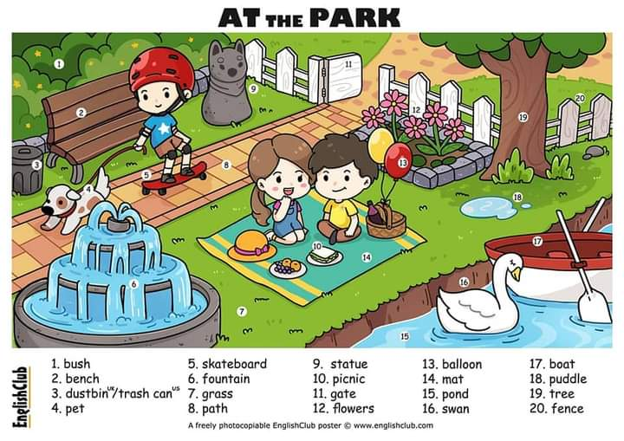

*4.Reading.*

*Ex. 1 p. 104*

*Ex. 4 p. 105*

*Home work: Перегляньте конспект уроку*

* *запишіть нові слова у словничок і вивчить їх*
* *виконайте вправи з підручника*
* *розгляньте малюнок і подумайте, чи так ви себе поводите в парку*